**实 验 报 告**

注意：总要求：A4版面，单倍行距，正文5号字，5页以上，不得抄袭。

**题目名称：《博客展示》**

**班级：14级软件工程（嵌入式）2班**

**姓名：陈渊博**

**学号：1412102077**

**一、题目描述**

本实验借助“博客”的形式，结合web基础知识，将HTML4，HTML5，CSS2,CSS3，JavaScript融合起来，并综合运用。

本套实验共包含4个页面，分别为：图片轮播页，视频展示页，进度条展示页，表单验证页。通过完成这些功能，综合提升学生在web基础上的理论知识及实践能力。为后期的前端以及安卓开发与应用垫定了一定的基础。

1. **需求分析**

**开发背景：**

过去很多人都喜欢写文章写日记以及交流自己的文章和作品，以求实现相互间的沟通、展现自己的才华和让别人了解自己的想法观点。现在的网络已经成为人们生活中不可或缺的一个元素，所以自然而然诞生了博客这样一个新兴事物，它不仅仅能取代前面所说的功能，还能加入图片，而且使得作者更能无所拘束地生动地写出自己想写的，旁人也能非常便捷地阅读并且加以评论，并且它还能作为展示个人个性的窗户。个人博客现在已经成为很多人生活中必不可少的一个部分，方便了人与人之间的沟通和交流。

**开发目的：**

获得更加美观、功能完善的博客展示页。

**功能描述：**

**1.图片轮播页**

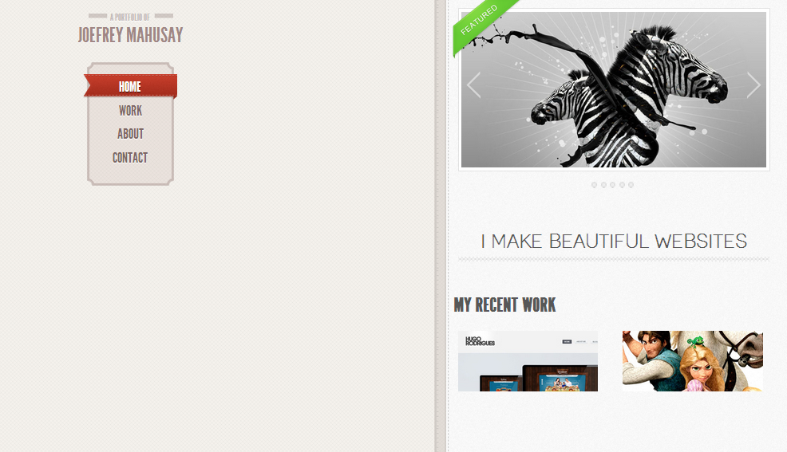

实现功能：

1. 完成页面布局，如：图片、文字等；
2. 实现右上角的图片轮播功能。
3. 实现图片点击事件的前进和后退。
4. 实现点击按钮进行图片的转换。

**2.视频展示页**

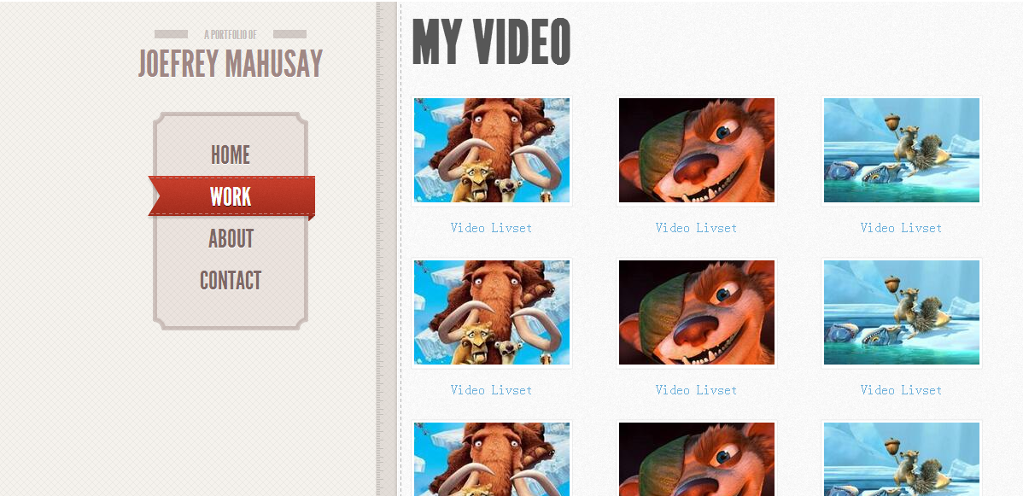

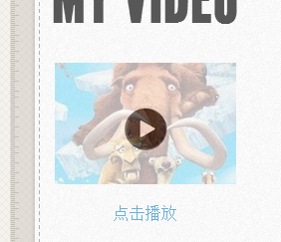

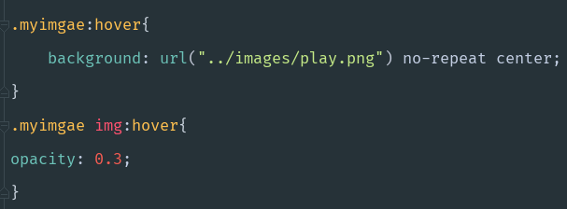

用hover实现图片清晰度覆盖：鼠标放上去显示。

**视频播放页：**

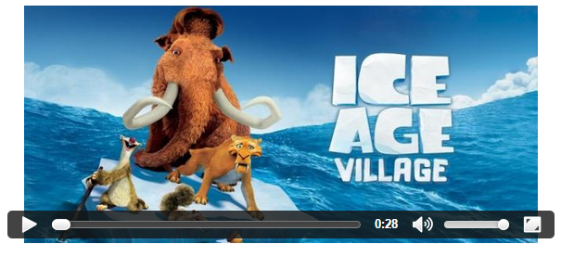

**实现功能：**

1. 点击WORK，打开视频列表展示页面；
2. 用hover实现设置图片透明度；
3. 点击图片或者标签时，弹出视频播放页，并可以播放视频；
4. 视频播放可实现拖动进度条，音量调整，暂停、播放，全屏播放等功能；
5. 视频播放开始前添加图片作为封面；

**3.进度条展示页**

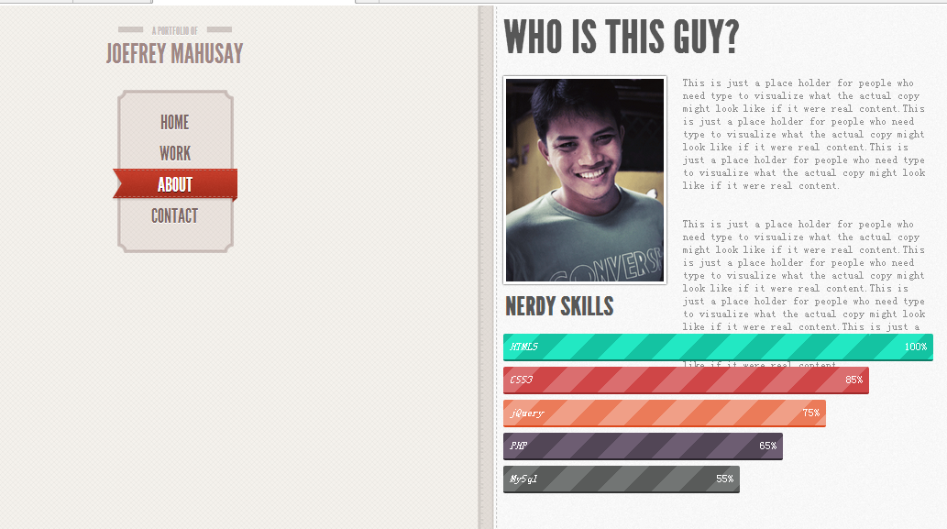

实现功能：

1. 完成页面布局，填入文字、图片
2. 在右下角，实现进度条特效，出现动画效果。

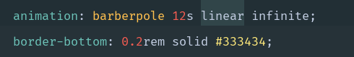

上述代码实现进度条状态。

**4.表单验证页**

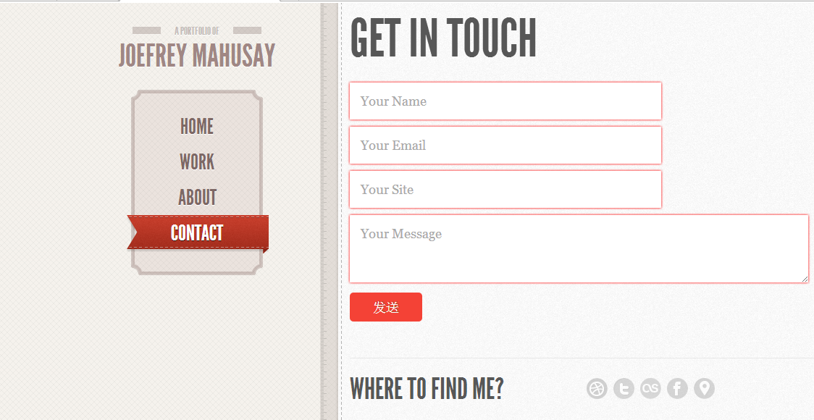

实现功能：

1. 完成页面功能，重点完成了表单；
2. 完成所示的表单验证。
3. **设计思想**

博客的界面舒适、整洁、清晰，操作起来比较简便、快捷、容易。稳定性、实用性、良好的可扩充性和安全性，提供良好的人机界面，界面简洁，操作简单。

此次开发的博客展示实际上是由5个不同的html组成，分别展示了不同的功能块。大部分的功能已经实现，但是少数功能未能实现。本次开发周期结束之后会进一步完善。

前台的主要作用，是为用户提供一个可以浏览内容的窗口。所以，前台页面要突出

网站的主题，吸引游客的二次访问。本系统的前台主要功能模块如下：

1.文章模块：主要用于显示文章以及对文章的浏览。

2.图片模块：主要用于显示图片及对图片的浏览。

3.播放器模块：主要用于播放视频以及声音。

主页的背景图片实现自动轮换播放；视频页可以播放链接视频；进度条页的进度条实现动画效果；contact页用表单实现功能。

**四、开发小结**

此次开发借助“博客”的形式，结合web基础知识，将HTML4，HTML5，CSS2,CSS3，JavaScript融合起来，并综合运用。让我们在这些知识上有了一些初步的了解，理论知识的扩充、实践能力的增强，都是这次开发的收获。

本次开发只是一些关于web前端的基础知识的展示，在以后的web前端学习提供印象。

本次开发共包含4个页面，分别为：图片轮播页，视频展示页，进度条展示页，表单验证页。通过完成这些功能，综合提升了我们在web基础上的理论知识及实践能力。为后期的前端以及安卓开发与应用垫定了一定的基础。